中国教育电视台
中国教育电视协会

关于举办“2010年全国中小学说课专场展示活动”的通知

各省、自治区、直辖市电化教育馆，各理事（会员）单位，各相关单位、中小学校：
“说课”是教师钻研教材，探讨教学方法，实践教学手段，不断提高教育教学水平的一种好方法，也是促进教师专业化发展的有效途径。为了进一步推进中小学课程教学模式改革，不断促进和提高教师的教学基本功和教育教学水平，提高教学质量，同时为教师搭建一个展现自我才能的平台和机会。活动组委会决定举办2010年全国中小学说课专场展示活动,有关事宜如下：
- 活动组织
主办单位：中国教育电视台
中国教育电视协会
协办单位：中央电化教育馆
中国教师报
承办单位：全国中小学公开课电视展示活动组委会
北京思德国际文化交流中心
支持单位：中国老教授协会
播出单位：中国教育电视台及各地方教育电视台
官方网站：人民网教育频道

二、活动目的
通过说课活动，考察教师对教学大纲、考点、重难点和教材的熟悉程度以及设计教学方法和教学过程的能力、运用现代教育技术及教学媒体的能力等；通过说课活动，提高教师的业务素质，使教师进一步树立现代教学理念，对教学备课、教学设计等有更进一步的认识；通过说课活动，促进教师互相交流学习，互相帮助提高，特别是带动青年教师成长和进步。
三、活动内容：
1、报名资格：
全国中小学教师及相关教育单位工作者。
2、活动分组：
全国中小学教师说课展示活动按照高中组、初中组和小学组设置“说课光盘”和“说课稿”两个参赛项目，包含语文、数学、外语、物理、化学、生物、历史、地理、音乐、美术、体育、科学、政治、信息技术等学科。
3、说课要求：
（1）说课时间：须是一个课时的完整教学内容，说课阐述和演示时间10-20分钟；
（2）教材要求：九年义务教育1-9年级、高中1-3年级学科教学内容(教材版本不限，但必须为现行教学教材)；
（3）说课要求：可进行教材分析、教学目标分析、教法分析、学法分析和教学设计分析。说课过程中鼓励采用多媒体演示的方法，增强说课的效果。
4、参赛项目说明及报名步骤：
参赛项目设置及要求：
（1）“说课光盘”：说课（录像）光盘要求为DVD光盘形式，画面无明显抖动，声音清晰，便于播放，光盘标签上注明课题、年级、版本、学校、说课教师和制作教师。
邮寄报送材料清单：个人报名表，说课光盘，说课稿一式3份；
（2）“说课稿”：为鼓励广大教师积极参与教育教学研究，给青年教师和农村边远山区教师更多展示自己的机会，活动组委会单独进行说课稿的评选。
说课稿要求：文字不得少于1500字，页面大小为A4，课题用小2号宋体、加粗、居中，年级、版本、学校及教师姓名用4号楷体、居中，正文用小4号仿宋体，行距1.5倍。
邮寄报送材料清单：个人报名表，说课稿一式3份；
报名步骤：
（1）将报名表与说课稿电子文档（word格式）以邮件附件的形式发送至活动组委会邮箱cetva@163.com进行报名；
（2）通过邮局汇款向活动组委会缴纳活动报名费用，汇款方式选择“按址汇款”，汇款留言中注明“报名教师姓名+说课报名”字样；
（3）将邮局汇款收据复印件与参赛项目所需的报送材料一起邮寄报送到活动组委会，汇款收据原件保留以备查询。
备注：原则上由当地组织报名单位统一报送，当地没有组织的情况下，鼓励以学校为单位进行报送。
附注：
（1）报名的电子邮件格式：邮件的主题及附件报名表名称均应包含完整的“学校名称、教师姓名和参赛项目 (‘说课光盘’或‘说课稿’）”信息，说课稿的名称应包含“学校名称、教师姓名和课题名”信息；
（2）单位统一组织报名需将附件二的单位报名表报送到活动组委会邮箱cetva@163.com；
（3）各送审单位和个人要做好资料的备份，送审资料恕不退还；
（4）报名表可以登录官方网站人民网教育频道活动专区
http://edu.people.com.cn/shuoke 进行下载。

四、评选与颁奖
1、评选方法：
分为专家评审和现场颁奖两个阶段：
（1）专家评审：由活动组委会聘请有关专家、教师组成专家评审组，对参赛作品进行评审。在综合评定基础上，确定入围获奖名单；
（2）现场颁奖：邀请入围获奖名单的教师参加教学研讨暨颁奖典礼，届时将邀请获奖的教师代表进行现场说课展示。
颁奖典礼期间，欢迎各省级教育部门及相关报送单位组织各级各类学校教师和有关人员，现场观摩研讨并参加颁奖仪式，有关通知另发。
2、奖项设置：
（1）个人荣誉奖：
活动组委会将根据总报名人数评出一等奖10%，二等奖20%，三等奖30%；另外评选出最佳教学风采奖、最佳制作奖、优秀教师奖和优秀校长奖若干名。
A、参赛“说课光盘”项目获得三等奖（含三等奖）以上的教师由主办单位中国教育电视台和中国教育电视协会联合颁发“2010年全国中小学说课专场展示活动”一、二、三等奖荣誉证书；
B、参赛“说课稿”项目获得三等奖（含三等奖）以上的教师由主办单位中国教育电视台和中国教育电视协会联合颁发“2010年全国中小学说课专场展示活动”说课稿一、二、三等奖荣誉证书；
该荣誉证书可作为评职、评优和晋级的参考依据。
（2）集体荣誉奖：
设“先进组织单位奖”20名。具体评选规则如下：
指 标 | 排 序 | 权 重
各组织单位参赛作品获奖数 | 按数目由大到小排序 | 0.3
各组织单位参赛作品总数 | 按数目由大到小排序 | 0.4
各组织单位报送作品时间 | 按报送截止时间计算 | 0.1
各组织单位报送资料完整性 | 按报名资料填写计算 | 0.2
获得先进组织单位奖的单位由主办单位中国教育电视台和中国教育电视协会联合颁发“先进组织单位奖”荣誉奖牌。

五、报送事项：
1、报送时间：
报名时间：2010年3月1日～2010年6月30日（以寄出邮戳时间为准），逾期不再受理。
2、报名费用：
此次活动遵循教育性、公益性和自愿参加原则。为保证活动的顺利开展，组委会将向报名人员收取报名费，用于组织、评审、通联等费用，“说课光盘”每件参赛作品需缴纳报名费300元，“说课稿”每件参赛作品需缴纳报名费200元，边远山区教师和农村教师报名免费。
注：参赛“说课光盘”项目者自动获得参赛“说课稿”项目的资格。
3、联系方式：
(1)报送作品及汇款地址
通信地址：北京市海淀区学院南路4号1号楼206室
收件及收款人姓名：张淑萍
邮政编码：100082 电子邮箱：cetva@163.com
(2)报名咨询
联系人： 张老师，任老师，禹老师
咨询电话：（010）62264520，59114828，59114829
传真电话：（010）58850640

六、组委会权益：
1、全国中小学说课专场展示活动隶属于全国中小学公开课电视展示活
动，全国中小学公开课电视展示活动组委会拥有最终解释权；
2、活动组委会拥有全国中小学说课专场展示活动所参赛作品的广播、电视、报纸、互联网播放（映）及版权；
3、活动组委会拥有与活动相关的其它权益；
附则：参赛作品必须真实合法有效，内容积极健康向上，活动组委会
不承担由此而引发的任何法律责任或纠纷。严禁抄袭，一旦发现将立即取消报名资格并通报批评。

附件一：2010年全国中小学说课专场展示活动个人报名表
附件二：2010年全国中小学说课专场展示活动单位报名表



中国教育电视台 中国教育电视协会
二○一○年二月二十五日

附件一
2010年全国中小学说课专场展示活动个人报名表
作品编号： （由组委会填写）
参赛项目（打√） 说课光盘□ 说课稿□
课 题 |  | 年级学科
姓 名 |  | 性 别
年 龄 |  | 教 龄
学 历 |  | 职 称
单位电话 |  | 手 机
单位全称 |  | 电子邮箱
通信地址 |  | 邮 编
作品特点
工作简历和
获奖情况
共享  说明 | 是否同意“组委会”将作品制作成集锦共享、播出和出版  □是 □否 签字： 年 月 日
推荐  意见 | （单位盖章）  年 月 日
注：1、报名表须加盖单位公章，随参赛作品一同邮寄到活动组委会；
2、报名表可登录人民网教育频道http://edu.people.com.cn/shuoke
进行下载。
附件二
2010年全国中小学说课专场展示活动单位报名表
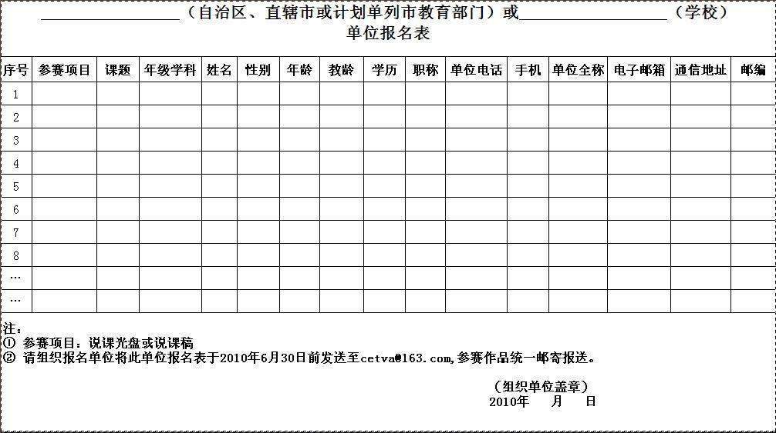
（报名表可登录人民网教育频道http://edu.people.com.cn/shuoke进行下载）

